PRIJAVA
VODENEGA DOŽIVETJA
za pridobitev pravice do uporabe certifikata TKBZ IZ DOLINE SOČE

Evidenčna št. ponudnika TKBZ IZ DOLINE SOČE:________________________

Naziv in naslov pravne / fizične osebe - Prijavitelja:
Ime in priimek kontaktne osebe:
Naslov kontaktne osebe:
Kontaktni podatki:
Telefon, GSM
E-mail
Ime in priimek avtorja/jev/ – vodenega doživetja:
Ime in priimek izvajalca vodenega doživetja:
Na kateri produkt Iz Matrike produktov slovenskega turizma 2022-2028 se nanaša vodeno doživetje: | 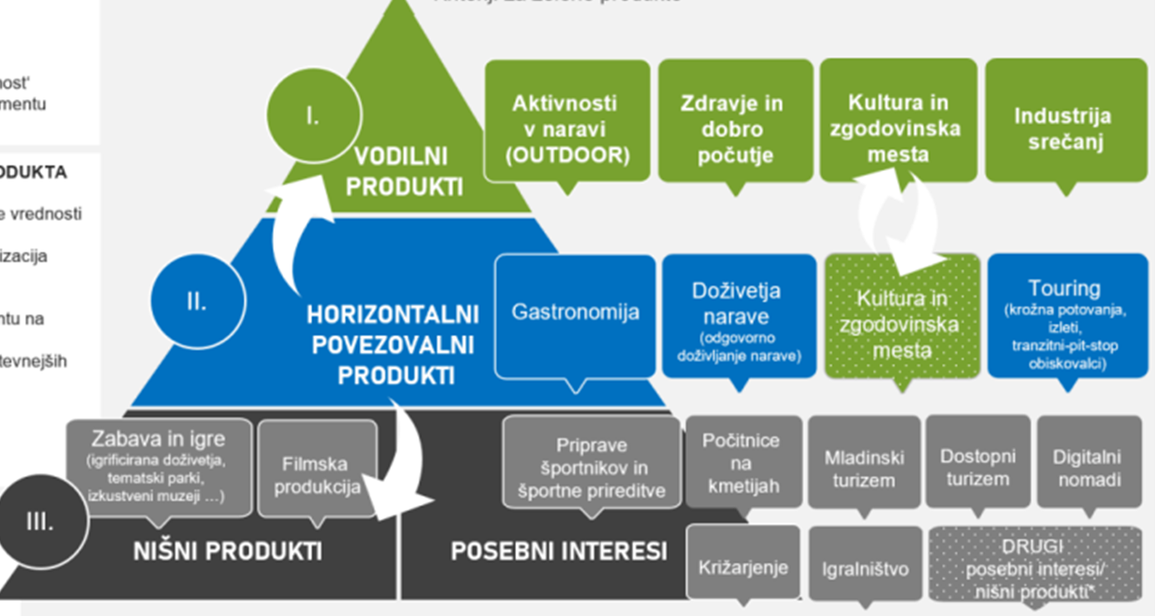  Produkt/i:
Vrsta vodenega doživetja (označite): | Vodena doživetja posamezne turistične vsebine, zanimivosti v destinaciji Dolina Soče – individualna ali skupinska krajša vodena doživetja (delavnice, vodene degustacije enega ponudnika, vodeni ogledi).
Vrsta vodenega doživetja (označite): | Vodena doživetja več turističnih vsebin, zanimivosti na manjši lokaciji - poldnevna ali celodnevna individualna ali skupinska doživetja v destinaciji Dolina Soče (prireditve, dnevi odprtih vrat ipd.).
Vrsta vodenega doživetja (označite): | Individualna ali skupinska krožna vodena doživetja, produkti – organizirani izleti po destinaciji Iz Doline Soče.
Vrsta vodenega doživetja (označite): | Stacionarna večdnevna vodena doživetja v destinaciji Iz Doline Soče.
Naziv vodenega doživetja in njegovih variacij (mednarodni jeziki):
Ciljna/e skupina/e vodenega doživetja in njegovih variacij:
Pozicionirana zgodba vodenega doživetja na domačem / mednarodnem trgu:
Sezona izvajanja vodenega doživetja:
Območje – seznam lokacij izvajanja vodenega doživetja:
Možno število udeležencev na vodenem doživetju v eni izvedbi:
Možno število ponovitev vodenega doživetja v enem dnevu / sezoni:
Dobaviteljska veriga –
seznam vključenih ponudnikov,
ki sestavljajo zgodbo vodenega doživetja:
Seznam vključenih izdelkov in storitev, ki sestavljajo vodeno doživetje – lokalno dodana vrednost:
Trajnostni vidik izvajanja vodenega doživetja (okoljska, socialno-kulturna, podnebna komponenta):
Vpletenost narave v vodeno doživetje (doživetja, rekreacija):
Vpletenost občudovanja kulturne krajine z razglednimi točkami, panoramskimi pogledi in počivališči:
Vpletenost kulturne dediščine v vodena doživetja (doživetja, rokodelstvo):
Vpletenost občudovanja sodobnega načina življenja (arhitektura, oblike gospodarskih prizadevanj domačinov) v vodeno doživetje:
Vpletenost navduševanja nad kakovostno (značilno) lokalno prehransko kulturo v vodeno doživetje:
Vpletenost družbenih vrednost (druženje z lokalnimi prebivalci) v vodeno doživetje:
Katere so vzgojne in izobraževalne sestavine vodenega doživetja:
Katere so umetniške oz. oblikovalske sestavine vodenega doživetja:
Katere lokalne / regionalne kulinarične sestavine so vključene v vodeno doživetje:
Prodajna cena vodenega doživetja na osebo pri določenem številu oseb na variacijo:
Vzpostavljeni načini marketinškega komuniciranja s ciljnimi skupinami (orodja):
Vzpostavljene prodajne poti (neposredne in posredne) vodenega doživetja za doseganje ciljnih trgov:
Usposobljen kader za izvajanje vodenega doživetja (mednarodni jeziki, seznam izvajal-cev: vodniki, izvajalci delnih storitev):
Ali ste pogodbeni partner Mreže TKBZ Iz Doline Soče:
Zgodovina izvajanja vodenega doživetja:
Vzpostavljeni standardi izvajanja vodenega doživetja:
Vzpostavljeni standardi varnosti in higiene pri izvajanju vodenega doživetja:
Vzpostavljena celostna komunikacijska podoba ponudnika vodenega doživetja:
Katere prvine delajo vodeno doživetje drugačno, posebno, unikatno:
Ekonomska vrednost vodenega doživetja (vrednost za denar, število do sedaj prodanih vodenih doživetij, vsaj 3):
Priloge:
Pridobljeni certifikati / znaki kakovosti, nagrade na nacionalni ravni:
Priloge:
Program vodenega doživetja predstavljen v/na promocijskih materialih/orodjih:
Priloge:
Dokazila o izvoru gradiv, izdelkov, storitev (dobavnice, računi, pogodbe ipd.) v vodenem doživetju:
Priloge:
Licenca vodnika, mojstra, ki izvaja doživljajski program – vodeno doživetje:
Datum, ko ste pričeli s trženjem programa vodenega doživetja:

Izjava
Spodaj podpisani Prijavitelj izjavljam, da program vodenega doživetja temelji na lokalnih posebnostih območja destinacije Dolina Soče in se v več kot 80 % izvaja na območju omenjene destinacije. Omogoča unikatno doživetje znamenitosti lokalnega okolja in ljudi, ki v njem živijo.
Prijavitelj izjavljam, da sem registriran na območju občin destinacije Dolina Soče, člani dobaviteljske verige so lahko tudi izven destinacije Dolina Soče.
Prijavitelj sem seznanjen s priporočili za ponudnike (dogovorjene cene) vključene v vodena doživetja s certifikatom TKBZ IZ DOLINE SOČE in v vsak program vodenega doživetja vključujem vsaj enega ponudnika s certifikatom TKBZ IZ DOLINE SOČE.
Izjavljam tudi, da ravnam etično sprejemljivo - v procesu razvoja, izvedbe, promocije in prodaje predvidevam in minimiziram vse negativne posledice in neželene stranske učinke na ljudi in okolje (upoštevana je moralna odgovornost dejanj, ki se nanašajo na program vodenega doživetja).
Izjavljam, da v ponudbo vodenih doživetij vključujemo tudi mehko mobilnost.
Soglašam z uporabo ter obdelavo navedenih osebnih in poslovnih podatkov za namen uporabe TKBZ in vodenja Registra uporabnikov TKBZ IZ DOLINE SOČE.

Datum prijave: | Podpis Prijavitelja:
Tolmin,
Datum prejema prijave: | Podpis prejemnika prijave:
Tolmin,

